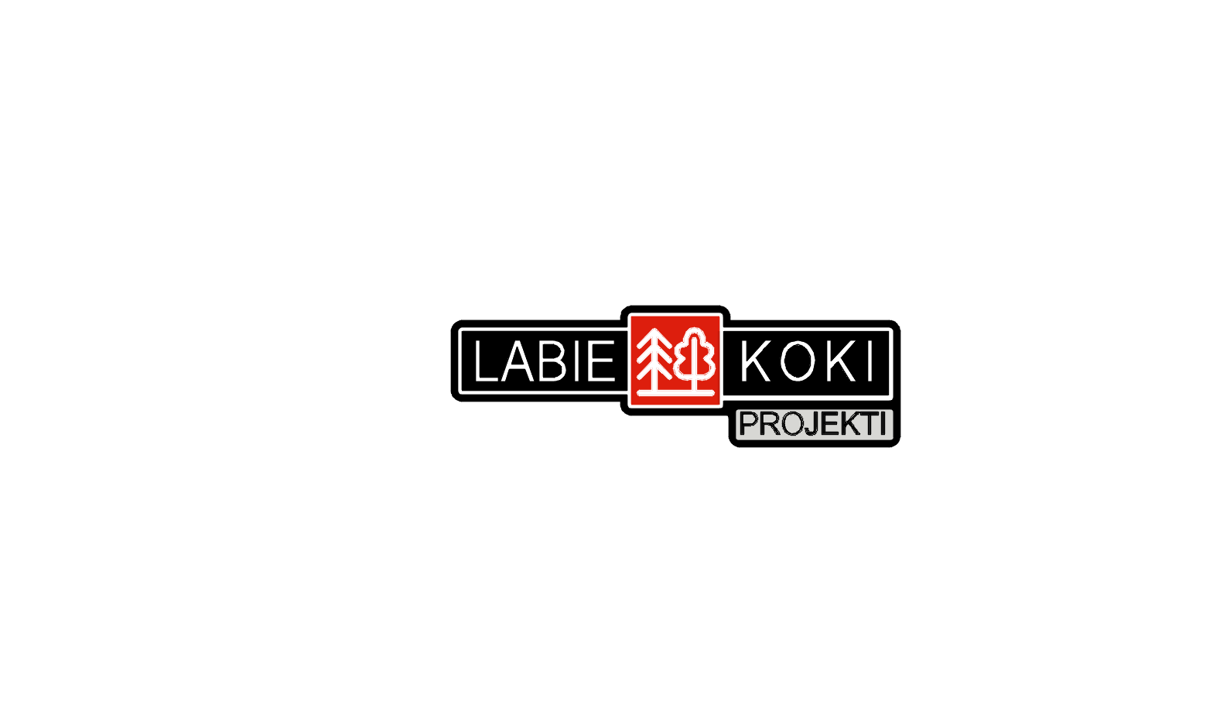

**SIA LABIE KOKI projekti** reģ. nr. 40103166694, Pasta adrese: ''Annas Koku skola'', Klīves, Babītes pag., LV-2107 projekti@labiekoki.lv, www.labiekoki.lv

**Projekta “Par Anniņmuižas mežaparka plāna un apsaimniekošanas saistošo noteikumu izstrādāšanu” publiskās apspriešanas sanāksmes**

**PROTOKOLS**

Anniņmuižas mežaparka plānojuma publiskās apspriešanas sanāksme norisinājās 2023.gada 3. novembrī kultūras un atpūtas centra “Imanta” telpās. Apspriedes ilgums 2 h. Dalībnieku skaits – 18, no kuriem 13 vietējie iedzīvotāji, 2 Rīgas Mājokļu un vides departamenta pārstāvji (Dabas un apstādījumu nodaļas vadītāja Ingūna Kublicka un ainavu arhitekte Arita Trimalniece), 1 SIA *Rīgas meži* pārstāvis (mežzinis Modris Martinovs), 2 uzņēmuma *LABIE KOKI Projekti* pārstāvji (ainavu arhitektes Lauma Garkalne un Anna Karlsone).

**Apspriedes gaita**

Apspriedes gaitā projekta autori iepazīstināja klātesošos ar projekta mērķi, uzdevumiem un norises gaitu, kā arī ar projekta darba grupu un plānoto darba izpildes grafiku. Tika izklāstīts līdz šim paveiktais un prezentēts projekta grafiskās daļas materiāls. Pēc prezentācijas sekoja diskusiju sadaļa, kur klātesošie tika aicināti uzdot jautājumus un diskutēt par plānojumā iekļautajiem risinājumiem. Diskusijās iesaistījās lielākā daļa apmeklētāju.

**Iedzīvotāju viedokļi**

Kopumā klātesošie izrādīja aktīvu interesi par teritorijas attīstību. Bija jūtama vienota vēlme saglabāt esošo mežu un dabas vērtības. Līdzīgi kā pirmajā sabiedriskajā apspriedē daļa klātesošo šaubījās par labiekārtojuma nepieciešamību, īpaši par celiņiem, to segumu un apgaismojumu. Izskanēja lūgums Mājokļu un vides departamenta pārstāvjiem sagatavot atskaiti par esošo grāvju stāvokli, līdzšinējo kopšanu un naudas izlietojumu šim mērķim. Departamenta un Rīgas mežu pārstāvji skaidroja sarežģīto situāciju ar grāvjiem visā pilsētā. Tika diskutēts, vai Anniņmuižas mežaparkā nepieciešams piešķirt esošajiem grāvjiem juridisku statusu un sakārtot tos atbilstoši šim statusam, kas nozīmētu izcirst grāvja nogāzēs un malās augošos kokus, veidojot platas stigas meža teritorijā. Tik nolemts šo jautājumu risināt tālākā darba procesā pieaicinot ekspertus.

Tika diskutēts arī par jauna rotaļu laukuma nepieciešamību un tā labāko novietojumu. Izskanēja ierosinājums to izvietot blakus vingrošanas laukumam, lai funkcionāli tiktu apvienotas aktivitātes. Pozitīvi tika vērtēts priekšlikums atjaunot un paplašināt esošo vingrošanas laukumu. Iedzīvotājiem bija vēlme izvietot mežaparkā vēl vienu dzeramā ūdens brīvkrānu mežaparka ZA daļā netālu no vingrošanas laukuma pie Vecumnieku ielas. Tika izteikta vēlme uz šo daļu pārcelt arī DIP DAP skrejriteņu trasi. Tika apspriests arī perspektīvais apgaismojums, klātesošie ierosināja, vietām pamainīt apgaismojamos ceļa posmus. Stacionāro tualeti lielākā daļa iedzīvotāju vēlētos redzēt pie bērnu rotaļu laukuma.

Iedzīvotāji vēlētos atjaunot mežaparkā videonovērošanu, izvietojot kameras. Šo jautājumu būtu jārisina labiekārtojuma būvprojektā kopā ar apgaismojumu. Aktuāls jautājums bija arī par ierobežojumiem elektro skrejriteņu lietošanai mežaparka teritorijā. Tika izteikts lūgums, Anniņmuižas mežaparku iekļaut Rīgas kluso rajonu kartē. Mājokļu un vides departamenta pārstāvji aicināja klātesošos par neskaidrajiem jautājumiem un problēmām rakstīt departamentam.

Sanāksme kopumā vērtējama kā pozitīva un radoša, iedzīvotāju priekšlikumi vērtīgi, daudzi no tiem iestrādājami mežaparka attīstības plānā.

Protokols sastādīts uz 2 lapām

Sagatavoja: **Lauma Garkalne**

ainavu arhitekte,

[lauma@labiekoki.lv](mailto:lauma@labiekoki.lv)